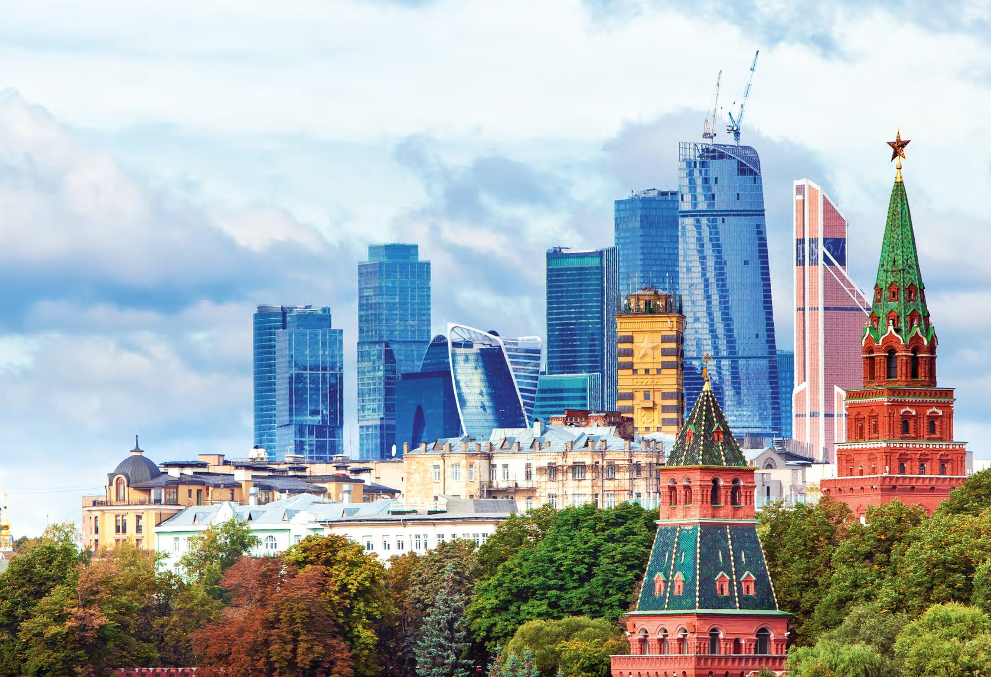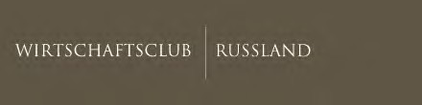

// 11. November 2015

EINLADUNG

Der deutsche Mittelstand in Russland –

**Chancen trotz Sanktionen !?**

Medienpartnerschaft: WCR

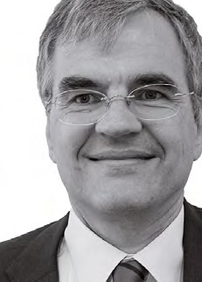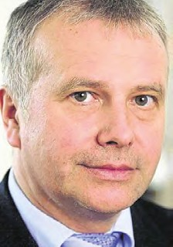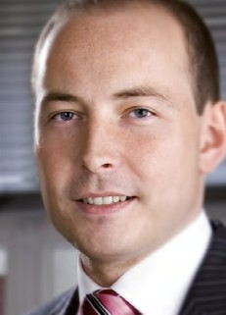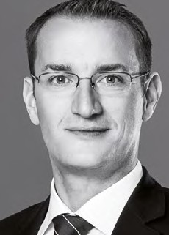

Auf dem Podium

// Mittwoch, 11. November 2015 // 19:00 Uhr

# » Dr. Max Gutbrod

1. » **Prof. h.c. Alexander Rahr**
2. » **Dr. Markus Ehm**
3. » **Dr. Michael Burkert** (Moderation)

» 4

» 3

» 2

» 1



Die Themen

**Dr. Max Gutbrod**

Partner der internationalen Anwaltssozietät Baker & McKenzie CIS in Moskau, Experte für Bank- und Energierecht

**„Aktuelle Eindrücke vom russischen Markt“**

**Prof. h.c. Alexander Rahr**

Stellvertretender Vorstandsvorsitzender des Verbandes der Russischen Wirtschaft in Deutschland und Projektmanager des Deutsch-Russischen Forums und Mitglied des Lenkungsausschusses des Petersburger Dialogs, Moskau und Berlin

**„Mittelstandskooperation als Vehikel der Modernisierungspartnerschaft“**

**Dr. Markus Ehm**

Leiter der Verbindungsstelle Moskau der Hanns-Seidel-Stiftung e.V. in der Russischen Föderation

**„Strategische Geduld in einer schwierigen Zeit“**

**Moderation**

Dr. Michael Burkert, LL.M, WELLENSIEK Rechtsanwälte Partnerschaftsgesellschaft mbB



// **Der deutsche Mittelstand in Russland –**

Chancen trotz Sanktionen !?

Politik über Russland ist in aller Munde. Beinahe keine Beachtung finden die Belange des deutschen Mittelstands.

Die Wirtschaftsjunioren wollen hier ein Zeichen setzen. Unternehmern aus der Region wird eine Veranstaltung geboten, die zur Versachlichung der Diskussion beiträgt und ihre Interessen im erforderlichen Maße berücksichtigt.

Die Wirtschaftsjunioren Heidelberg freuen sich über drei hochkarätige Referenten, die lange Jahre in Russland gelebt haben, die russische Sprache beherrschen und deshalb Russland nicht nur aus einer Reisegruppeperspektive kennen.

Anmeldung

**Wirtschaftsjunioren Heidelberg**

Telefon: 06221 9017 - 641

Fax: 06221 9017 - 685

E-Mail: [johanna.storz@rhein-neckar.ihk24.de](mailto:johanna.storz@rhein-neckar.ihk24.de)

// Beginn 19:00 Uhr

**Veranstaltungsort**

Volksbank Kurpfalz eG Hauptstraße 46

69117 Heidelberg

Gestaltung: [www.conceptflow.de](http://www.conceptflow.de/) Bildnachweis: Kremlin and Moscow City scyscrapers © prescott09 – fotolia.com